Указом Президента Российской Федерации от 30 января 1998 года установлено: в последнее воскресенье ноября в стране отмечать День Матери.

Есть старинная горская легенда, услышанная писателем Анатолием Маркушей в далеком грузинском селении.
Было у матери трое сыновей. Двое – дети как дети, а третий сын вырос негодяем. И почему он стал таким, никто не мог объяснить. И хотя третий сын был очень плохим человеком, мать любила его и жалела. И случилось так, что после долгого отсутствия негодный сын заявился домой и стал безобразничать и обижать свою мать. В своих бесчинствах он зашел так далеко, что сбежались соседи и стали укорять, срамить его, пытались напомнить, сколько добра сделала для него мать и сколько нанесенных ей обид простила. Но не внял негодный сын словам людей, не унялся, а стал грозить, что убьет мать, если они не замолчат и не уберутся по своим домам. Никто не поверил ему, никто не мог поверить, как это можно – убить родную мать? И не ушли. Тогда он вбежал в дом и действительно убил мать, а чтобы привести в трепет и покорность всех окружающих, выбежал из дома на улицу с кровоточащим материнским сердцем в руках. Он так торопился, что споткнулся о порог и выронил из окровавленных рук материнское сердце. Сердце упало в придорожную пыль, и оцепеневшие от ужаса люди услышали, как оно, кровоточащее, спросило, тихим голосом матери: “Ты не ушибся, сынок? Тебе не больно?”

Не обижайте матерей,
На матерей не обижайтесь.
Перед разлукой у дверей
Нежнее с ними попрощайтесь.
И уходить за поворот
Вы не спешите, не спешите.
И ей, стоящей у ворот,
Как можно дольше помашите.
Они страдают от разлук,
И нам в дороге беспредельной
Без материнских добрых рук –
Как малышам без колыбельной.
Вздыхают матери в тиши,
В тиши ночной, в тиши тревожной.
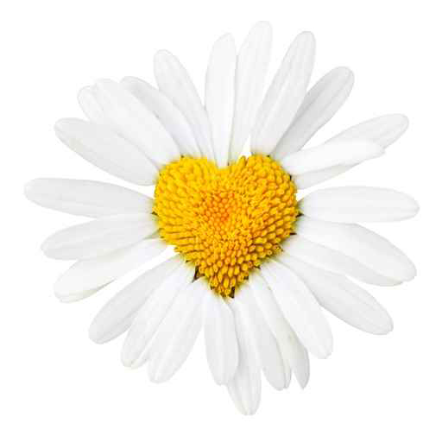
Для них мы вечно – малыши,
И с этим спорить невозможно.
Так будьте чуточку добрей,
Опекой их не раздражайтесь.
Не обижайте матерей,
На матерей не обижайтесь.
Пишите письма им скорей,
И слов высоких не стесняйтесь.
Не обижайте матерей,
На матерей не обижайтесь.
Родиться стоит поздно или рано
Хотя бы для того на этот свет,
Чтоб вымолвить впервые слово “мама”,
Которого священней в мире нет.

